**江苏省仪征中学2022-2023学年度第二学期高一物理学科导学案**

**专题5 带电粒子在交变电场中的运动**

研制人：姜玉琳 审核人：何青

班级：____________姓名：____________学号：_____________授课日期：2023.6.13

本课在课程标准中的表述：进一步掌握带电粒子在电场中的受力情况和运动情况。

**[学习目标]**

1.学会分析带电粒子在交变电场中的直线运动.

2.学会分析带电粒子在交变电场中的曲线运动．

**[课前预习]**

一、带电粒子在交变电场中的直线运动

1．此类问题中，带电粒子进入电场时初速度为零，或初速度方向与电场方向平行，带电粒子在交变静电力的作用下，做加速、减速交替的直线运动．

2．该问题通常用动力学知识分析求解．重点分析各段时间内的加速度、运动性质、每段时间与交变电场的周期*T*间的关系等．

常用*v*－*t*图像法来处理此类问题，通过画出粒子的*v*－*t*图像，可将粒子复杂的运动过程形象、直观地反映出来，便于求解．

例1 在如图1所示的平行板电容器的两板间分别加如图2甲、乙所示的两种电压，开始*B*板的电势比*A*板高．在静电力作用下原来静止在两板中间的电子开始运动．若两板间距足够大，且不计重力，试分析电子在两种交变电压作用下的运动情况，并定性画出相应的*v*－*t*图像．

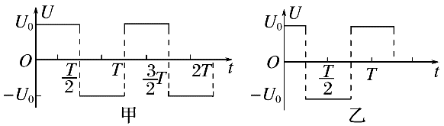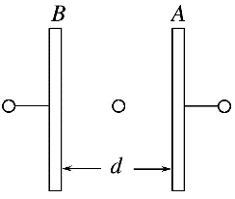

图1 图2

针对训练1　如图所示，为一个匀强电场的电场强度随时间变化的图像，在这个匀强电场中有一个带电粒子，在*t*＝0时刻由静止释放，若带电粒子只受静电力的作用，则带电粒子的运动情况是(　　)

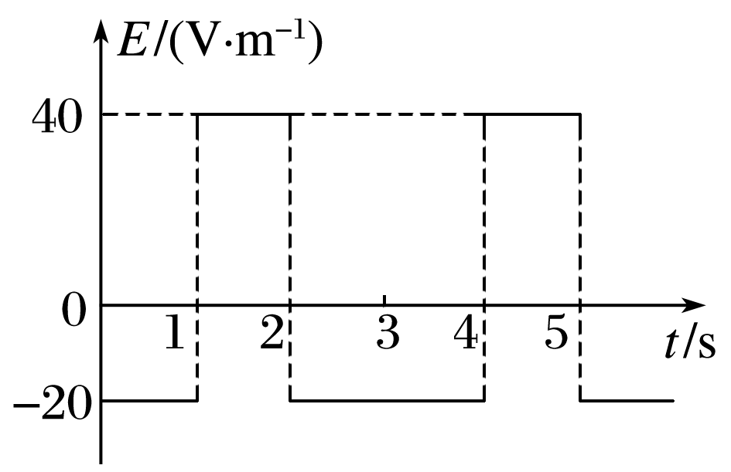A．带电粒子将向一个方向运动

B．在*t*＝1 s末和*t*＝2 s末，粒子的速度相同

C．*t*＝3 s末带电粒子回到出发点

D．*t*＝3 s末带电粒子的速度最大

**[课堂学习]**

二、带电粒子在交变电场中的曲线运动

带电粒子以一定的初速度垂直于电场方向进入交变电场，粒子做曲线运动．

(1)若带电粒子的初速度很大，粒子通过交变电场时所用时间极短，故可认为粒子所受静电力为恒力，粒子在电场中做类平抛运动．

(2)若粒子运动时间较长，在初速度方向做匀速直线运动，在垂直初速度方向利用*vy*－*t*图像进行分析：

①*vy*＝0时，速度方向沿*v*0方向．

②*y*方向位移可用*vy*－*t*图像的面积进行求解．

例2 如图甲所示，极板*A*、*B*间的电压为*U*0，极板*C*、*D*间的间距为*d*，荧光屏到*C*、*D*板右端的距离等于*C*、*D*板的板长．*A*板*O*处的放射源连续无初速度地释放质量为*m*、电荷量为＋*q*的粒子，经电场加速后，沿极板*C*、*D*的中心线射向荧光屏(荧光屏足够大且与中心线垂直)，当*C*、*D*板间未加电压时，粒子通过*C*、*D*板间的时间为*t*0；当*C*、*D*板间加上图乙所示电压(图中电压*U*1已知)时，粒子均能从*C*、*D*板间飞出，不计粒子的重力及粒子间的相互作用．求：

(1)*C*、*D*板的长度*L*；

(2)粒子从*C*、*D*两极板间飞出时垂直于极板方向偏移的最大距离；

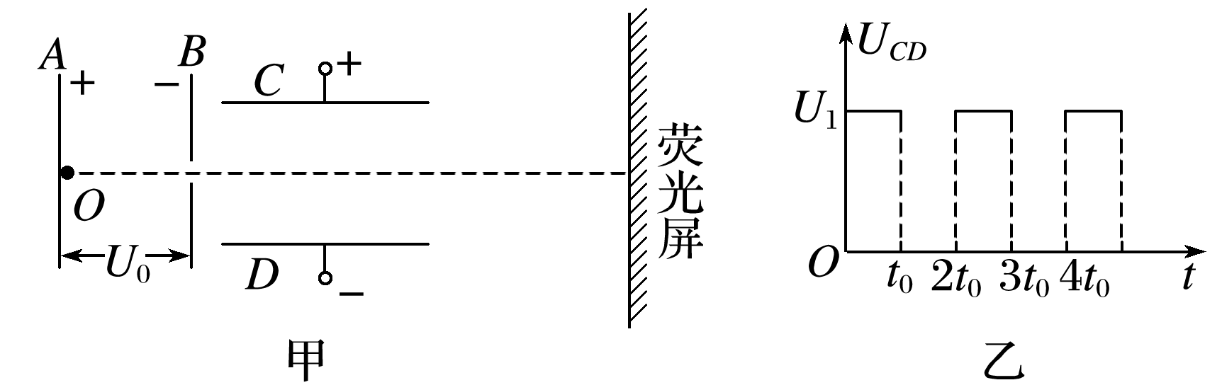(3)粒子打在荧光屏上区域的长度．

针对训练2　如图甲是一对长度为*L*的平行金属板，板间存在如图乙所示的随时间周期性变化的电场，电场方向与两板垂直．在*t*＝0时刻，一带电粒子沿板间的中线*OO*′垂直电场方向射入电场，2*t*0时刻粒子刚好沿下极板右边缘射出电场．不计粒子重力，则(　　)

A．粒子带负电

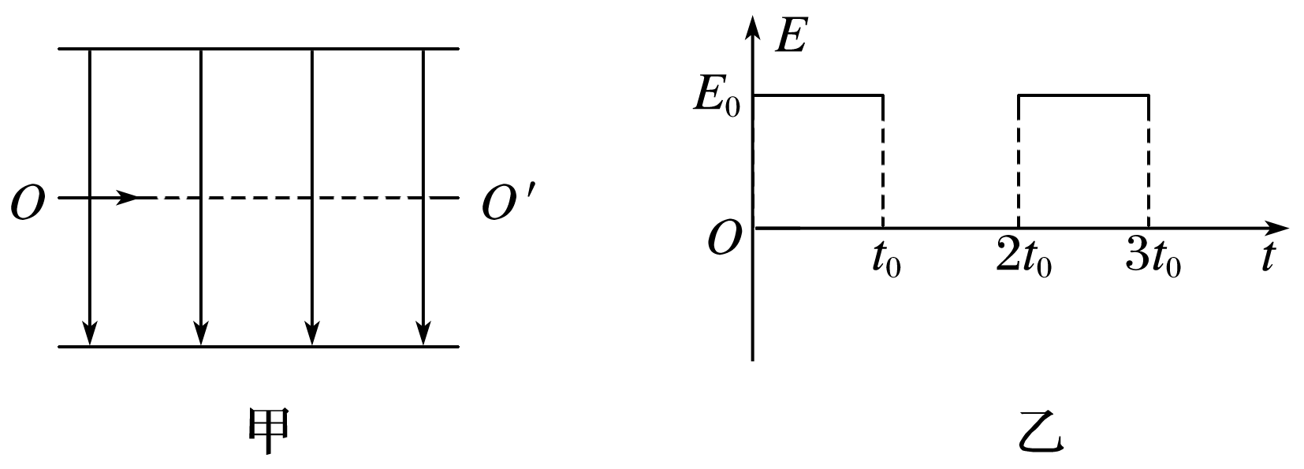B．粒子在平行板间一直做曲线运动

C．粒子射入电场时的速度大小为

D．若粒子射入电场时的速度减为一半，射出电场时的速度垂直于电场方向

**[课后作业]** 完成课后作业

**[课后感悟]**____________________________________________________________________

________________________________________________________________________________